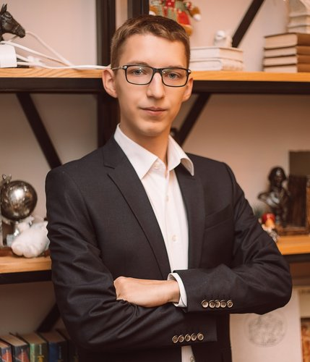 |  | Михеев Михаил Алексеевич  Мужчина, 23 года, родился 29 июня 1998  +7 (996) 7257942 — предпочитаемый способ связи  mikheevma7@yandex.ru  Проживает: Самара  Гражданство: Россия, есть разрешение на работу: Россия  Готов к переезду, готов к командировкам
Сопроводительное письмо
Добрый день!
Прошу Вас рассмотреть мое резюме на вакансию QA junior specialist. В данный момент, работаю в сфере не связанной с IT, однако я окончил авторский курс Артёма Русова по мануальному тестированию, в рамках которого получил теоретические знания в данной области и применил их на практике при выполнении учебных заданий.
Несмотря на то, что у меня мало опыта тестирования, я увлечён этим направлением, а быстрее вникнуть в новую область мне помогает мотивация и релевантный опыт. У меня есть навыки программирования на языках Python и С# в рамках создания проекта на базе Unity (https://disk.yandex.ru/d/xUIKMGeuSFdRTw). В работе и в повседневной жизни пользуюсь горячими клавишами, что позволяет больше внимания уделить важным вещам, а не перемещению мышки по монитору.
От новой работы жду интересных задач и общения с опытными разработчиками ПО и тестировщиками, любящими свою работу.
Благодарю за уделённое время, буду рад услышать от Вас обратную связь.
С уважением,
Михаил Михеев.
Желаемая должность и зарплата
Инженер по тестированию  Специализации:  — Тестировщик  Занятость: полная занятость  График работы: полный день  Желательное время в пути до работы: не имеет значения |  |  | 30 000  руб.
Опыт работы —1 год 8 месяцев
Июль 2021 — настоящее время  9 месяцев |  | Hobby Games  Самара  Розничная торговля  • Интернет-магазин  • Розничная сеть (книги, игрушки, подарки, часы и прочее)  Продавец-консультант  Общение с клиентами, презентация продукции.
Август 2020 — Июнь 2021  11 месяцев |  | ООО "МАКСИМА"  Самара  Услуги для бизнеса  • Контроль качества, экспертиза, испытания и сертификация  Инженер-лаборант  Работал с государственными стандартами;  Участвовал в разработке руководства по качеству;  Оформлял протоколы исследований.
Образование
Высшее
2020 |  | Самарский государственный технический университет, Самара  Химико-технологический, Химия
Повышение квалификации, курсы
2022 |  | UDEMY  Artsiom Rusau, QA Engineer
2021 |  | СамГМУ  Институт инновационного развития СамГМУ, Курс по программированию в среде Unity
Ключевые навыки
Знание языков |  | Русский — Родной  Английский — B2 — Средне-продвинутый
Навыки |  | Теория тестирования HTTP TCP/IP DevTools HTML CSS API Linux SQL Git Python C#
Дополнительная информация
Обо мне |  | Опыт работы в команде.  Аналитический склад ума.  Ответственность.  Коммуникабельность.  Внимательность к деталям.
История общения с кандидатом
Откликнулся |  | QA junior specialist  9 марта 2022

